Ambassade de la République du Congo auprès  de la Confédération Suisse | 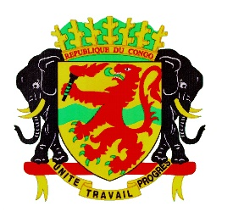 | Mission Permanente de la République du Congo  auprès de l’Office des Nations Unies à Genève,  de l’Organisation Mondiale du Commerce et des autres Organisations Internationales en Suisse

46ème SESSION DE L’EXAMEN PERIODIQUE UNIVERSEL
UNION DES COMORES
DECLARATION DU CONGO
03 MAI 2024

Monsieur le Président,
La République du Congo souhaite la chaleureuse bienvenue à la délégation comorienne et la félicite pour la présentation de son rapport.
Mon pays salue les efforts entrepris par l’Union des Comores dans la mise œuvre conséquente des recommandations acceptées lors de son précédent passage de l’EPU.
Dans cet élan, le Congo voudrait encourager les Comores à persévérer dans ces efforts pour l’amélioration de son système judiciaire de nature à assurer le respect des garanties procédurales.
Dans un esprit constructif, le Congo souhaite formuler deux recommandations :
- Prendre des mesures adéquates visant à promouvoir l’égalité en matière d’emploi et d’activité professionnelle sans distinction de religion, de l’opinion politique ou de l’origine sociale ;

- Redoubler d’efforts pour améliorer les conditions d’accès à une éducation inclusive et de qualité dans toute l’étendue du territoire nationale.
Enfin, le Congo souhaite plein succès aux Comores pour son EPU
Je vous remercie.

